Activity – French
Pouvez-vous nommer les animaux?
Can you name the animals?

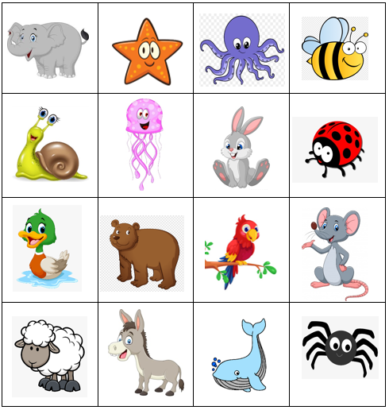
Un mouton | Une abeille | Un éléphant | Un escargot
Une baleine | Une araignée | Un lapin | Une souris
Un âne | Une étoile de mer | Une coccinelle | Une méduse
Une pieuvre | Un canard | Un ours | Un perroquet
Extra Challenge!
Colour the masculine nouns in blue and the feminine in pink!
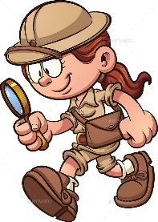
Activity – French
Quels animaux voyez-vous dans la mer?
What animals can you see in the sea?

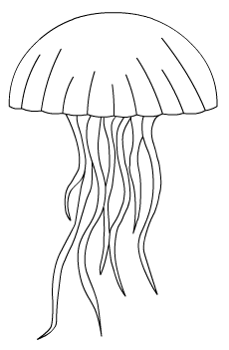
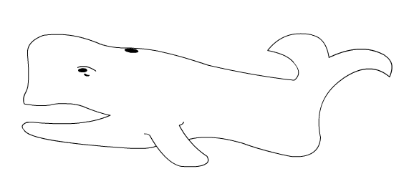
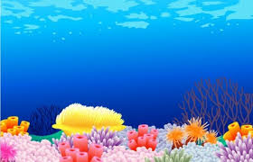

Dans la mer, je vois …………………………………………………………………et…………………………………………………………………………
In the sea, I see ………………………………………………………………………and…………………………………………………………………………
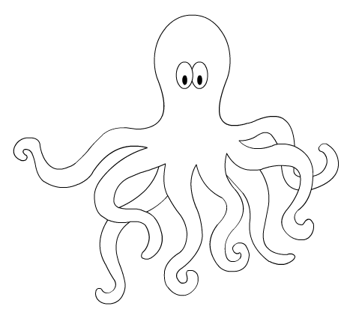

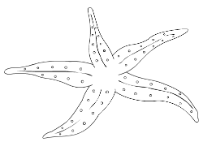

Dans la mer, je vois …………………………………………………………………………………………………………………………………………………

Une baleine | Une pieuvre | Une étoile de mer | Une méduse

Quels animaux voyez-vous dans la mer?
What animals can you see in the sea?

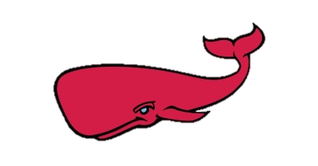
Dans la mer, je vois une baleine rouge.
In the sea, I see ………………………………………………………………………………

Dans la mer, je vois…………………………………………………………………………
……………………………………………………………………………………………………………
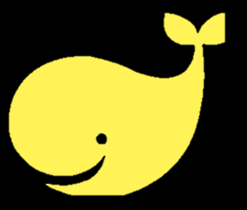
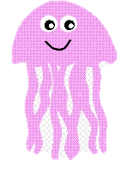
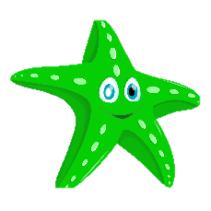
Dans la mer, je vois…………………………………………………………………………
……………………………………………………………………………………………………………
……………………………………………………………………………………………………………

Dans la mer, je vois…………………………………………………………………………
……………………………………………………………………………………………………………
……………………………………………………………………………………………………………
……………………………………………………………………………………………………………

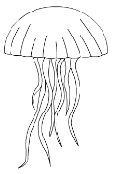
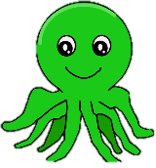
Writing Frame
Adverbial Phrase | Verb | Nouns | Adjectives
Dans la mer, | je vois | une étoile de mer | rouge
 |  | une baleine | blanche
 |  | une pieuvre | bleue
 |  | une méduse | jaune
 |  |  | orange
 |  |  | verte
 |  |  | rose

Conjunction
et

